Luz de Spot no Grafo de Cena com WebGPU (Python)
Felipe Fortini Franco - 2220501
1. Introdução
Este trabalho estende o sistema de iluminação do grafo de cena disponibilizado na disciplina (Python + WebGPU) com uma fonte de luz do tipo spot, implementada na classe SpotLight. A cena da Tarefa 2.1, composta por uma mesa com uma caixa amarela, uma esfera verde apoiada sobre a caixa e uma esfera vermelha apoiada sobre o tampo, foi mantida, substituindo-se a luz pontual por uma luz de spot. A iluminação, incluindo o coeficiente de spot, é calculada por fragmento, e a câmera continua sendo manipulada com o mouse por meio de um arcball.
2. Implementação
A classe SpotLight (spotlight.py) deriva da classe Light do framework, assim como PointLight e DirectionalLight. Além das cores ambiente, difusa e especular herdadas, ela armazena a posição s_{pos} (light_position), a direção s_{dir} (spot_direction), o ângulo de abertura θ e o expoente de concentração s_{exp} (spot_exponent). Do ângulo, a classe envia ao shader diretamente cos θ (spot_cutoff), de modo que o teste do cone em cada fragmento se reduz a uma comparação. O método map, chamado pelo framework a cada quadro, leva os parâmetros geométricos ao espaço de iluminação do shader: a posição é transformada como ponto (w = 1) e a direção como vetor (w = 0), sendo depois renormalizada. Como a luz é definida no espaço do mundo e o shader trabalha no espaço da câmera, a matriz usada é a de vista, e o spot permanece fixo na cena quando o ponto de vista é alterado pelo arcball.
O shader lit_spot.wgsl declara esses campos no bloco global de uniformes. O vertex shader transforma a posição e a normal para o espaço da câmera e envia ao fragment shader, sem normalizar, os vetores normal, luz (s_{pos} − p) e vista. No fragment shader, após a renormalização, calcula-se c = −l · s_{dir} e o coeficiente k_{spot} = max(c, 0) elevado a s_{exp}, se c ≥ cos θ, ou 0 caso contrário (para s_{exp} = 0 o coeficiente vale 1 diretamente, evitando pow(0, 0), que é indefinido em WGSL). O coeficiente multiplica as intensidades difusa e especular da fonte no modelo de Phong; a parcela ambiente não é afetada pelo cone e faz o papel de luz ambiente da cena, mantendo visíveis, com baixa intensidade, as regiões fora do spot.
Na cena (main_spot.py), o spot foi posicionado em (1,5; 4,0; 2,0), acima e à frente da mesa, e apontado para o centro do tampo, com abertura θ = 16° e expoente s_{exp} = 10; a componente ambiente foi reduzida para 0,2. Com esses valores, o cone forma uma elipse iluminada sobre o tampo, e sua borda corta a esfera vermelha, a caixa e a quina da frente da mesa, tornando o efeito claramente visível; o expoente produz uma queda suave de intensidade do centro para a borda do cone (Figura 1). Para a demonstração, as setas para cima e para baixo alteram a abertura e as setas para a direita e para a esquerda alteram o expoente, com os valores correntes exibidos no título da janela; a tecla r restaura a vista e o spot iniciais. Foram mantidos o arcball, o zoom pela roda do mouse e a tecla q para sair.
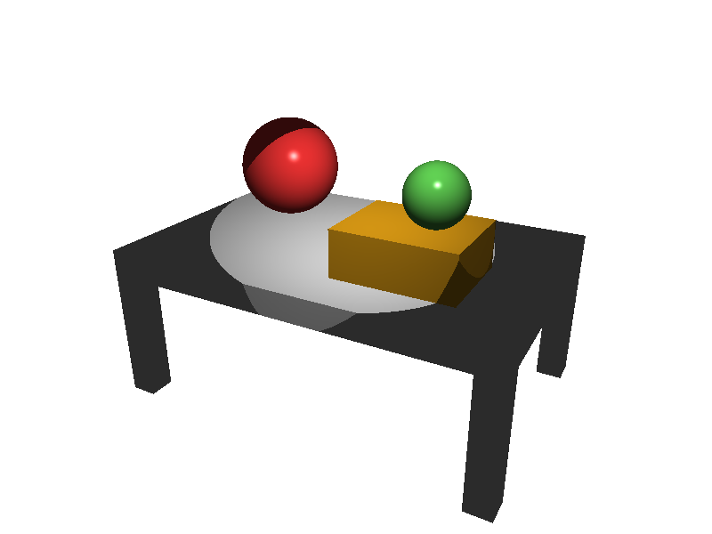  (a) vista inicial: θ = 16°, s_{exp} = 10 | 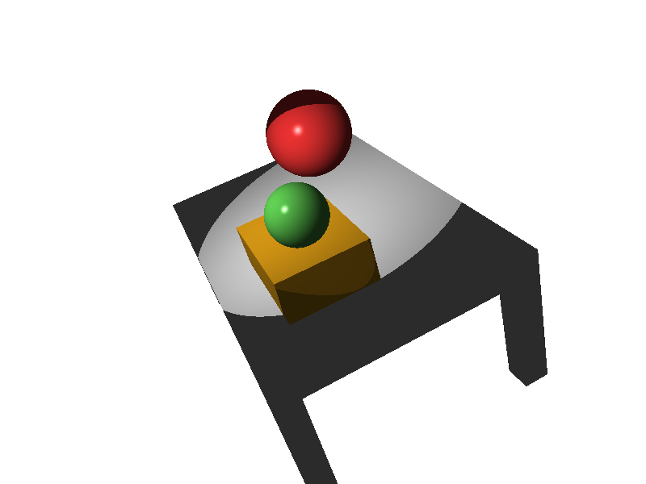  (b) outro ponto de vista, obtido com o arcball
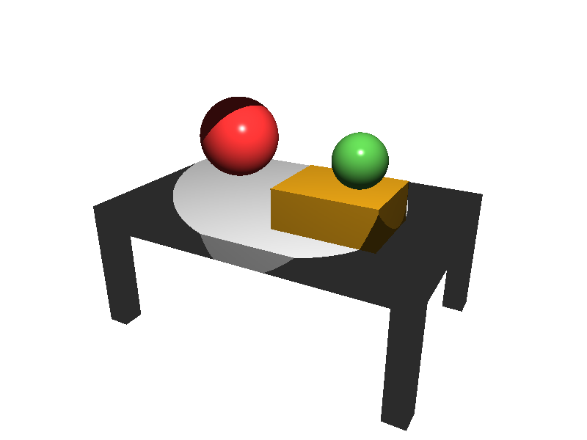  (c) s_{exp} = 0: intensidade constante no cone | 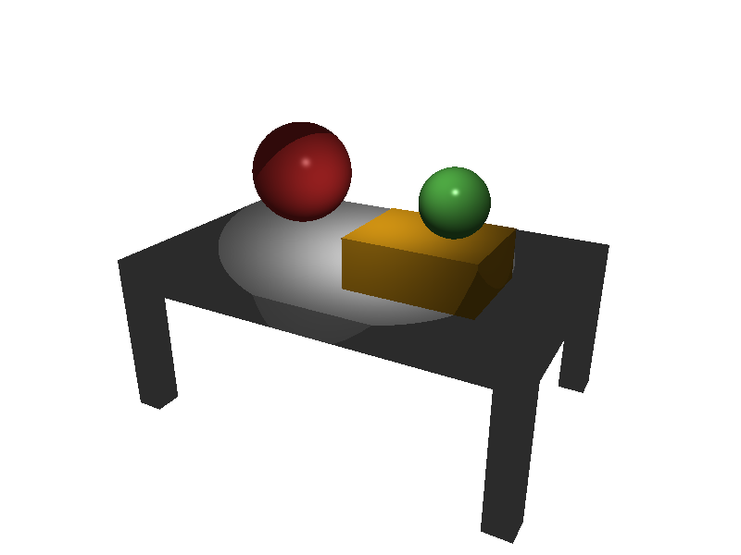  (d) s_{exp} = 40: luz mais concentrada no eixo
Figura 1: efeito da luz de spot na cena.
Link para vídeo:
https://youtu.be/4zpMEYXrTXQ

